Laufzettel Stationenlernen ER-Modell

**Name:**

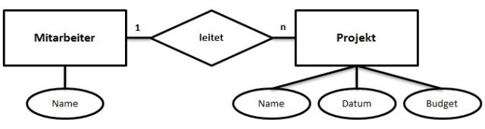**Ablauf:**

* Stationen bauen aufeinander auf. Beginne deshalb mit Station 1.
* Die Materialien zu den Stationen liegen im Tauschlaufwerk.
* Gesamtzeit zur Bearbeitung: ca. 80‘
* Notiere Definitionen der wichtigsten Begriffe auf dem Merkblatt.
* Notiere Beispiele/Lösungen in einer für dich geeigneten Form.

**Reflexion der Aufgaben an den einzelnen Stationen**

|  |  |  |  |  |  |
| --- | --- | --- | --- | --- | --- |
| **Station** | **1** | **2** | **3** | **4** | **5** |
| **Bewertung meiner Arbeit** |  |  |  |  |  |

**Die Station … ist vollständig richtig 😊 ist fast vollständig richtig 😐 enthält mehrere Fehler ☹ fiel mir sehr schwer.**

**Reflexion  
…………………………………………………………………………………………………………………………………………………………………………………………………………………………………………………………………………………………………………………………………………………………………………………………………………………………………………………………………………………………………………………………………………………………………………………………………………………………………………………………………………………………………………………………………………………………………………  
…………………………………………………………………………………………………………………………………………………………………………………………**

|  |  |  |  |  |  |
| --- | --- | --- | --- | --- | --- |
| **Station** | **Sozialform** | **Zeit** | **Pflicht** | **Wahl** | **Absolviert?** |
| 1 – Entitätstypen | EA (oder PA) | 20‘ | X |  |  |
| 2 – Beziehungen | EA (oder PA) | 10‘ | X |  |  |
| 3 – Beziehungstypen | EA (oder PA) | 15‘ | X |  |  |
| 4 – Kardinalität | EA (oder PA) | 20‘ | X |  |  |
| 5 – Miniwelt: Bibliothek | EA (oder PA) | 20‘ |  | X |  |